1. Die Frage nach dem Warum + Definition
Grundbegriffe des Projektmanagements
Alle größeren Veränderungs- bzw. Entwicklungsvorhaben in Unternehmen finden fast ausschließlich über Projekte statt. Herkömmliche Arbeitsmethoden sind weniger gut geeignet, die wachsende Dynamik, die große Anzahl von Einflussfaktoren und deren Vernetzung zu erfassen und die damit verbundenen Fragestellungen angemessen zu lösen. Die folgenden drei Veränderungen sprechen für die Projektarbeit:
- Technischer Fortschritt und Zeitdruck:
Die Innovationszyklen werden immer kürzer. Man kann nicht einfach abwarten und zuschauen, was die anderen machen. Eine solche Haltung würde in vielen Fällen bereits einen Wettbewerbsnachteil zur Folge haben. Dies erzeugt einen ungewünschten Zeitdruck.
- Steigende Komplexität:
Viele reale Situationen werden immer komplexer. Die Menge an Vorschriften und Gesetzen, die bei Gestaltungsaufgaben beachtet werden müssen, nimmt permanent zu. Zudem kann man heute selten nur noch mit Blick auf das eigene Unternehmen Veränderungen vornehmen, da die Globalisierung der Märkte, die Konzentration der Unternehmen zu immer größeren Konzernen zunehmend eine ganzheitliche Denkweise erfordern.
- Das notwendige Wissen nimmt zu:
Das notwendige Wissen zur Anwendung der zur Verfügung stehenden Technologien wird immer anspruchsvoller, sodass vermehrt Spezialisten in den einzelnen Veränderungsaufgaben eingesetzt werden müssen. Dies führt dazu, dass man zur Bewältigung von Aufgaben immer mehr Personen benötigt und schon aus diesem Grund vermehrt auf Teamarbeit setzen muss.
Auch die Projektarbeit erfordert einen organisatorischen Rahmen, in dem sie geregelt ablaufen kann. Allerdings sind die Grenzen fließend zwischen Aufgaben, die als spezielle Projektarbeit gelten, und solchen, die zur „normalen“ Arbeit gehören. Häufig wird anhand von firmeninternen Kriterien entschieden, ob ein Vorhaben als Projekt abzuwickeln ist.

Merke:

Bevor man ein Projekt durchführt, sollte man sich bewusst darüber werden, was überhaupt ein Projekt genau ausmacht. Besonders die Definition eines Projektes und seiner Projektmerkmale nach DIN 69900 hat sich in der Vergangenheit durchgesetzt.

 |   Arbeitsauftrag:  Recherchieren Sie die Definition eines Projektes  und seiner Projektmerkmale nach DIN 69900 + 69901.

Ei Projekt ist ein Vorhaben, das im Wesentlichen durch Einmaligkeit der Bedingungen in ihrer Gesamtheit gekennzeichnet ist.
Es zeichnet sich aus durch:
  - Eine Zielvorgabe
  - Zeitliche, finanzielle, personelle oder andere Begrenzungen
  - und eine projektspezifische Organisation

2. Projektmerkmale

Arbeitsauftrag:
Lesen Sie den Text.
Je nach Lerntyp kennzeichnen Sie nun entweder die wesentlichen Projektmerkmale im Fließtext oder Sie übertragen die wesentlichen Projektmerkmale in die Übersicht auf der nachfolgenden Seite.

Aufgrund der sehr offenen Definition eines Projektes hat man begonnen Projekte durch spezifische Merkmale zu definieren. Die wichtigsten sieben Merkmale werden im Folgenden näher erklärt.
- Projekte zeichnen sich dadurch aus, dass sie ein vorgegebenes Ziel haben. Es liegt eine Problemstellung vor, die gelöst werden soll.
- Projekte umfassen zumeist Aufgaben, die in dieser Form noch nicht durchgeführt wurden und sind daher neuartig.
- Projekte werden in der Regel nur einmal durchgeführt. Dazu im Gegensatz stehen Routineaufgaben, die in festgeschriebenen zeitlichen Abständen wiederholt stattfinden. Die spezifischen Bedingungen, die Ausgangslage und die Zielsetzung des Projekts sind einmalig, d.h. sie waren genau in diesem Setting noch nicht in anderen Projekten vorhanden.
- Projekte sind mehr oder weniger komplex, sodass einige Schritte im Projektverlauf häufig zu Beginn nicht gleich klar sind. Unter Berücksichtigung vorhandener Gegebenheiten müssen vor dem Projektstart eine Vielzahl von Teilaufgaben und Problemstellungen durchdacht und koordiniert werden. Viele Faktoren, die untereinander in einer Wechselbeziehung stehen, müssen gleichzeitig berücksichtigt werden.
- Projekte sind zeitlich begrenzte Vorhaben, die einen festen Anfangs-und/oder Endpunkt haben.
- Projekte sind auf den Einsatz von Ressourcen angewiesen, die in der Regel nur in begrenztem Maße zur Verfügung stehen wie z.B. Projektmitarbeiter, finanzielle Ressourcen (Projektbudget) und technische Ressourcen (Maschinen und Material).
- Da in irgendeiner Form Neuland betreten wird, kann man sich nicht in allen Situationen auf Erfahrungswerte stützen, sodass je nach Komplexität eines Projektes verschiedene Aktivitäten nur schwer planbar sind oder sich während der Projektlaufzeit verändern. Somit birgt ein Projekt auch immer Risiken und Unsicherheiten.

2. Projektmerkmale
____zeitlich begrenzt______
_vorgegebenes Ziel_____________
__begrenzte Ressources_________
__risikobehaftet_______________________________
_einmalig________________________________
__komplex___
__neuartig__
Weitere Merkmale sind:
Interdisziplinär (unterschiedliche Spezialisten notwendig)
Spezifische Organisation (Befugnisse, Abteilungen Notwendig?)

3. Projektarten
Projekte lassen sich nach verschiedenen Kriterien klassifizieren. Um die Unterschiede
zwischen Projekten aufzuzeigen, werden folgende Einteilungskriterien verwendet:


- Projektinhalt: Investitions-, F&E-, Organisations-, IT- und
Marketingprojekte
LESEN
- Größe und Umfang: klein, mittel oder groß
- Komplexität: hoch, mittel oder gering
- Laufzeit: kurz-, mittel- oder langfristig
- Strategische Bedeutung: Wichtigkeit für das Unternehmen
- Reichweite: regional, national, international bzw. Abteilung,
Unternehmen, Konzern
- Stellung des Kunden/Auftraggebers: externe und interne Projekte

Art | Merkmale bzw. Ziele | Beispiele
Bau- und  Investitionsprojekte | Herstellung, Errichtung oder Beschaffung von Sachanlagen | - Bauvorhaben  - Beschaffung eines vollautomatischen Hochregallagersystems  - Erweiterung Fabrikationsanlagen
F & E-  Projekte | Produkt- oder Prozessinnovationen: Einsatz neuer Techniken, Materialien, Produkteigenschaften, Produktionsverfahren usw. | - Medizinische Forschung  - Produkt(weiter)entwicklung  - Entwicklung eines Prototyps
Organisations-  Projekte | Entwicklung oder Veränderung der Aufbau- und Ablauforganisation, Verbesserung der Leistungsfähigkeit einer Organisationeinheit | - Reorganisation: Abteilungen, Prozesse  - Gründung eines Unternehmens (Start Up)  - Zusammenlegen von Standorten nach einer Fusion
IT-Projekte | Entwicklung von Softwareprogrammen, Aufbau oder Anpassung der IT-Infrastruktur | - Neue Software für Auftragsbearbeitung  - Implementierung eines neuen PC Betriebssystems  - Aufbau einer neuen Software-Entwicklungsumgebung
Marketing-  projekte | Marktbezogene Entwicklungsvorhaben zur Kundenakquisition und Kundenbindung | - Aufbau neuer Vertriebskanäle  - Verkaufs-Sonderaktionen  - Kundenevents, Sponsoring, Kongresse

4. IT-Projekte
Typischerweise ist heute jeder Arbeitsplatz mit IT ausgestattet. IT-Systeme bestehen aus
LESEN
Hardware und Software und sind Bestandteil von Geschäftsprozessen. Diese Systeme sind
vielseitig, anpassungsfähig und reichen vom Geldbezug an einem Bankautomaten über die
Entnahme von Gütern aus einem Lager. IT-Projekte als Projektart stellen somit eine umfangreiche
Industrie dar.
Merkmale und Gliederung
IT-Projekte befassen sich mit der Entwicklung von Informations- und Kommunikations-systemen und zeichnen sich durch die folgenden Merkmale aus:
- Die Kernaufgabe ist das Gestalten von Software; d.h. Neuentwicklung, Einsatz oder Anpassung.
- Eine wesentliche Voraussetzung für das Projekt ist die Auswahl und Nutzung von Hardware.
- Die Projektmitarbeiter sind überwiegend IT-Spezialisten.
- Beim Projektergebnis bzw. Produkt handelt es sich um ein Anwendungssystem, das Geschäftsprozesse unterstützt.
IT-Projekte zeichnen sich in der Realität nicht selten durch chronische Termin- und Kostenüberschreitungen aus. Die ursprünglichen Spezifikationen und Anforderungen decken sich selten mit den inhaltlichen Projektresultaten. Im Vergleich mit herkömmlichen Industrien sind der Organisationsgrad und die Standards in der Informatikbranche weniger ausgeprägt.
Eine Gliederung von IT-Projekten lässt sich in dreifacher Hinsicht vornehmen.
- nach Art
- Entwicklungsprojekte (Strategie- oder Innovationsprojekte sowie Eigenentwicklungen)
- Sanierungs-/Wartungsprojekte
- Migrations-/Integrationsprojekte
- Einführungsprojekte

- nach Größe
- Kleinprojekte
- Mittelgrosse Projekte
- Grossprojekte

- nach Anwendungsgebiet
- Enterprise Resource Planning-Projekte (ERP-Projekte)
- E-Business-/Web-Projekte
- Multimediaprojekte

Arbeitsauftrag:
Ergänzen Sie die Gliederung um weitere Projekte aus Ihrem Arbeitsalltag.

Hefteintrag: Gründe zum Scheitern + Sonderfälle der IT-Projekte

5. Beteiligte des Projektmanagements
Auftraggeber
Der Auftraggeber beobachtet als Außenstehender den Arbeitsablauf und das Projektteam. Er erhält vom Projektleiter alle wichtigen Informationen und greift nur bei Störungen ein, insbesondere bei
- Entscheidungen, die über dem Rahmen der Planung und Durchführung liegen
- bei Schwierigkeiten, z. B. unerwartet hohe Kosten über den weiteren Verlauf

Projektteam
Das Projektteam
- bestimmt seine Zusammenarbeit
- durch Akzeptanz und Gleichberechtigung
- bespricht die Probleme und Widerstände in der Gruppe
- erarbeitet gemeinsam Lösungen und steht auch dafür ein
- trifft Entscheidungen
- hält die gemeinsamen Vereinbarungen ein
- informiert und kommuniziert.

Projektleiter
Der Projektleiter
- hat einen klaren Auftrag von seinem Auftraggeber das Projektziel zu erreichen
- mit dem Team und den Ressourcen
- in der vereinbarten Zeit und
- sollte über folgende Eigenschaften verfügen:

Neben guten Fachkenntnissen, muss der Projektleiter Kenntnisse über Planung und Kontrolle von Projekten, Projektcontrolling, Methoden und Hilfsmittel der Organisation besitzen. Sehr wichtig sind auch Menschenkenntnisse, Motivations- und Verhandlungsgeschick sowie Überzeugungskraft.

Arbeitsauftrag:
Ergänzen Sie weitere Stakeholder von (IT-)Projekten.


6. Projektmanagement
Projektplanung
Die Projektplanung umfasst die Terminfestlegung und die Erstellung eines sogenannten Projektportfolios. Inhalte eines Projektportfolios können sein:
- Projektübergreifende Sammlung und Bewertung von Projektideen durch eine unabhängige Stelle
- Machbarkeitsstudie (Überprüfung der Projektideen bezüglich Durchführbarkeit, Wirtschaftlichkeit, zeitlichem Rahmen und Projektrisiko)
- Ressourcenverteilung (Beurteilung des erforderlichen Mitarbeitereinsatzes, der benötigten Finanzmittel, betriebswirtschaftlicher Gegebenheiten wie z.B. Kapazitätsgrenze und erwartetem Beitrag zum Betriebserfolg)
Aus den oben angeführten Überlegungen kristallisiert sich eine unternehmerische Rangfolge, welche Projekte durchgeführt werden sollen. Das Projektportfolio-Management stellt nun eine Verbindung zwischen Projektplanung und Projektentwicklung her.
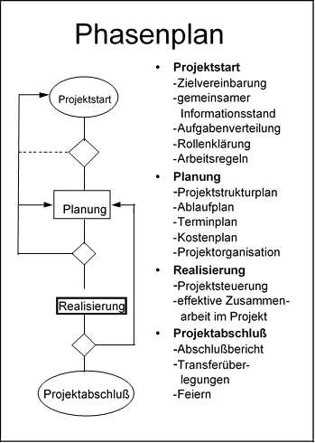
Hat man sich für die Entwicklung eines Projekts entschieden, laufen die Arbeiten nach einem Phasenplan ab: Hierzu wird zunächst eine Zerlegung des Gesamtprojektes in einzelne Arbeitsschritte vorgenommen (Meilensteine).
Es wird festgelegt wer die einzelnen Schritte erarbeitet und in welchem Zeitraum die Aktivitäten abgeschlossen sein müssen.
Die zur Projektarbeit erforderlichen Ressourcen werden in einer Kapazitätsplanung auf die verfügbaren Mitarbeiter, Maschinen und Anlagen aufgeteilt. Die Kosten und Kapazitäten werden abgestimmt. Projektzwischenergebnisse werden terminiert und definiert.
Mit Hilfe der IT werden diese Planungsvorgaben in zeitlicher Abhängigkeit z. B. in einem Balkendiagramm (Gantt-Diagramm) dargestellt.
Mit speziellen Applikationen für die Projektabwicklung (MS-Project) lassen sich fortlaufende Kosten, Kapazitäten und Termine gleichzeitig überwachen und notwendige Änderungen können automatisch berücksichtigt werden.

Projektplanung - Projektstrukturplan
Innerhalb der Projektplanungsphase werden die Projektinhalte inhaltlich und zeitlich genau strukturiert. Hierfür müssen zunächst alle Arbeitspakete erkannt und erfasst werden. Ein Arbeitspakte stellt eine geschlossene, nicht mehr unterteilbare Aufgabenstellung innerhalb des Projekts dar. Aufbauend darauf wird der Projektstrukturplan angefertigt. Dieser zeigt für das Projekt die einzelnen Teilprojekte und die jeweils dazugehörigen Arbeitspakete auf.
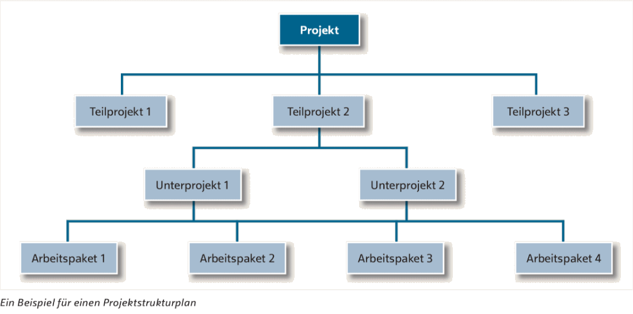
Anschließend führt das Projektteam die Planung des Projektablaufs durch. Es durchdenkt also zukünftige Arbeiten im Projekt. Darauf aufbauend erfolgt die Visualisierung des Projektablaufs: Grafische Darstellungen erlauben es, komplexe Zusammenhänge im Projekt schnell und intuitiv zu präsentieren und zu verstehen. Auch Termine, zu denen Ergebnisse vorliegen müssen, werden definiert. Dabei werden wesentliche Zwischenziele – die sogenannten Meilensteine – formuliert, die dafür Verantwortlichen werden festgelegt. In diesem Zusammenhang sind Arbeitspakete nötig, um Meilensteine zu erreichen. Schließlich muss das Projektteam im Rahmen der Ressourcenplanung die für die Durchführung notwendigen Sachmittel und Personen ermitteln und eine Kostenkalkulation durchführen.

Projektziele
In der Phase des Projektstarts wird das Ziel der vom Projektteam zu lösender Aufgabe genau festgelegt und formuliert
Die Zielfestlegung in einem Projekt ist extrem wichtig: Sie müssen klar und abgestimmt definiert werden. Dadurch minimiert sich die Gefahr von Missverständnissen z.B. zwischen Auftraggeber und Projektteam über den Erfolg des Projekts. Je genauer die Ziele des Projekts definiert sind, desto eher können sich alle Beteiligten mit ihnen identifizieren.

Zur Überprüfung eindeutig formulierter Projektziele hat sich die SMART-Formel bewährt:
 | Englisch | Deutsch | Bedeutung
S | Specific | Spezifisch | Das Ziel sollte eindeutig formuliert werden. Es darf kein Spielraum für Interpretationen bleiben.
M | Measurable | Messbar | Es muss erkennbar sein, ab wann das Ziel erreicht wird. Die Zielerreichung muss also messbar sein.
A | Achievable | Angemessen | Das Ziel sollte durch das Projektteam beeinflussbar sein. Dadurch werden die Ziele akzeptiert.
R | Relevant | Realistisch | Auch wenn das Ziel anspruchsvoll ist, sollte es erreichbar sein.
T | Timely | Terminiert | Für die Zielerreichung muss ein klarer Endtermin festgelegt werden.

Lasten und Pflichtenheft
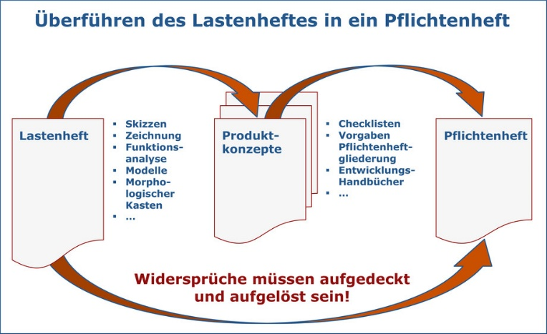
Das Lastenheft beschreibt das Problem aus Sicht des Auftraggebers (z.B. des Kunden) und wird von diesem erstellt. Der Auftraggeber stellt hier seine Anforderungen an das Projekt dar. Das Lastenheft bringt den Auftraggeber also dazu, seine groben und unstrukturierten Vorstellungen vom Projekt in ein umsetzbares Konzept zu verwandeln. Es hilft auch in späteren Phasen, das Projekt zu strukturieren. Für den Auftraggeber kann das Lastenheft als Grundlage für das Einholen von Angeboten verwendet werden.
Das Pflichtenheft stellt dann die Lösung aus Sicht des Projektteams vor und wird von diesem erstellt. Das Projektteam legt dar, wie das vom Auftraggeber vorgegebene Lastenheft umgesetzt wird. Es beschreibt, wie und womit die vom Auftraggeber gestellten Anforderungen erfüllt und realisiert werden. Das Pflichtenheft bildet oft die Basis für die vertraglich festgehaltenen Leistungen des Auftragnehmers.
Der Projektstart endet häufig mit einer sogenannten „Kick-off“ – Sitzung: Dort werden die Projektteammitglieder miteinander bekanntgemacht. Vorgestellt und diskutiert werden Projektziele, -inhalte, -termine und -rahmenbedingungen. Nachdem Inhalte und Ziele festgelegt wurden, beginnt die eigentliche Arbeit.

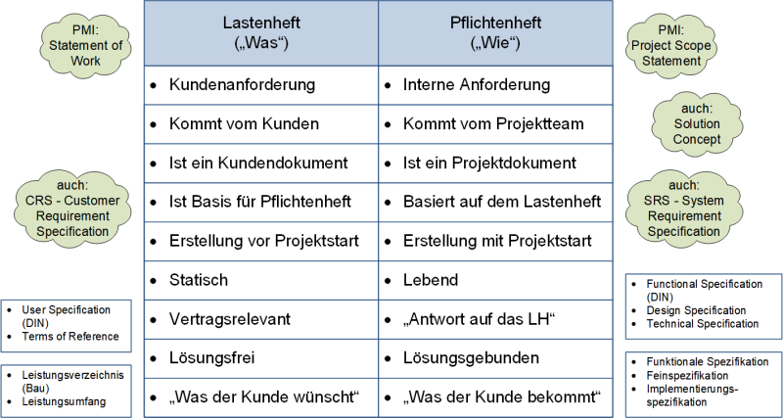

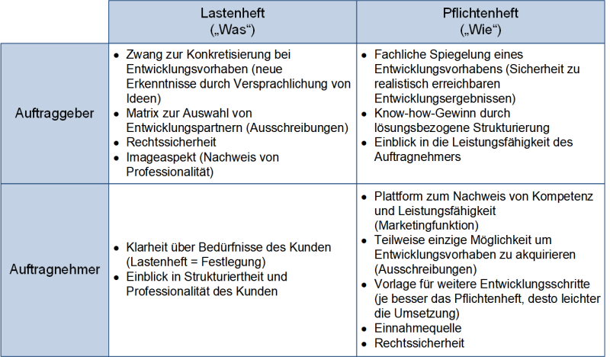

Projektentwicklung
Unter Projektentwicklung versteht man die Umsetzung der geplanten Projektideen. Es werden hierbei Informationssysteme geschaffen, die innerhalb der gesetzten Termine und Kosten realisiert werden und die vorgegebenen Qualitätsstandards erfüllen. Die Systementwicklung folgt in der betriebswirtschaftlichen Praxis dem oben gezeigten Phasenschema, das den Mitarbeitern für die Erstellung zwingend vorgeschrieben wird. Ein derartiges, gestaffeltes Phasenmodell zeigt dem Management die Projektfortschritte. Das Projekt wird in zeitliche Abschnitte eingeteilt. Dadurch wird der kontinuierliche Entscheidungsprozess leichter überschaubar, da er in schrittweise Entscheidungsstufen aufgegliedert ist. Hierzu werden die Phasen nach den Zeitpunkten unterteilt, an denen Entscheidungen von grundsätzlicher Bedeutung zu fällen sind. Durch diese Unterteilung werden die Entwicklungsrisiken klarer, und der jeweilige Entwicklungsstand wird auch für nicht unmittelbar Beteiligte (z. B. höhere Managementebenen) durchschaubar.
Projektmanagement (PM) läuft in der Regel in folgenden Phasen ab:
(1) Projektstart
Diese Phase umfasst die Definition der Ziele mit ihrer Dauer. Evtl. werden eine Durchführbarkeitsanalyse und eine Machbarkeitsstudie erarbeitet. Im Team wird ein Grobplan als Projektstrukturplan gemeinsam erstellt. Alle späteren Projektphasen beruhen direkt auf diesen Informationen während dieser Phase des Projektes.
(2) Planung
Nach Erstellung des Projektstrukturplanes werden die einzelnen Tätigkeiten (Vorgänge) mit Zeitdauer festgelegt. Zwischen den einzelnen Vorgängen werden Beziehungen, deren Zuordnung der Ressourcen und die Aufgabenverteilung festgelegt. Diese Phase des PM ist ein fortlaufender Prozess, der mit der Erstellung des Terminplanes beginnt, und mit dem Ende des Projektes abgeschlossen ist. Die Überwachung und Anpassung des Terminplanes an die während des Projektes auftretenden Änderungen sind ein wichtiger Bestandteil der Verwaltung des Projektes. Neben den Terminen werden Kosten und Kapazitäten abgestimmt.
(3) Realisierung
Diese Phase setzt die Planung um. Ständiges Überprüfen des Projektfortschritts ist erforderlich. In dieser Phase werden Kunden, Projektmitarbeitern, Auftraggebern Projektinformationen mitgeteilt. Diese Projektinformationen können für die weitere Projektarbeit von entscheidender Wichtigkeit sein. So können z. B. die Überschreitung des Budgets, oder des Zeitablaufes folgenschwere Konsequenzen haben.
(4) Projektabschluss
In dieser Phase werden dem Auftraggeber die Projektergebnisse präsentiert und eine ausführliche Dokumentation erstellt.
In jeder Phase sind Entscheidungen zu treffen. Die Eröffnungsentscheidung beinhaltet
- die Auftragserteilung
- die Formulierung von Zielsetzungen und
- die Festlegung von Restriktionen bezüglich des Mitteleinsatzes.

Im Informatikbereich gibt es zahlreiche Vorgehensmodelle. Diese Vielfalt rührt daher, dass unterschiedliche Aufgabenstellungen für IT-Projekte unterschiedliche Vorgehensweisen bedingen. Unterschieden wird bei Vorgehensmodellen zwischen sequenziellem und inkrementellem Vorgehen. Ein konventionelles bzw. sequenzielles Vorgehensmodell besteht aus hintereinander geschalteten Phasen wie etwa
- Idee und Zielsetzung
- Projektorganisation
- Lastenheft
- Anbieter-Shortlist
- Projektkalkulation, Angebote, Auftrag
- Implementation, Realisierung
- Testen, Feedback
- Schulung
- Live-Start
- Live-Betrieb, Wartung, Support
- Anpassungen und Dokumentation
An deren Ende stehen jeweils ein Meilenstein sowie klar definierte Ergebnisse (Dokumente oder Software). Aufgrund der linearen Vorgehensweise werden solche Vorgehensmodelle auch oft als Wasserfallmodelle bezeichnet. Eine Weiterentwicklung dieses Vorgehens und charakteristisch für IT-Entwicklungsprojekte sind Schleifen zwischen der Programmierungs- und der Testphase, in denen, wo notwendig, zur vorherigen Phase zurückgekommen werden kann.
Grössere IT-Projekte mit mehrschichtigen Architekturen und Applikationen mit umfang-reichen Funktionen werden oftmals nach Funktion gegliedert und in Etappen – etwa in einem iterativen Spiralmodell oder mit separaten Teilprojekten – realisiert. Im Falle von Teilprojekten laufen die zeitlichen Entwicklungsarbeiten simultan in parallelen Schienen d.h. inkrementell ab, die Phasen und Meilensteine müssen dabei nicht zwingend aufeinan-der abgestimmt sein. Oft wird diese Vorgehensweise auch als agiles Vorgehen bezeichnet.
Arbeitsauftrag:
Notieren Sie, welche Vorgehensmodelle Sie bereits kennen.

7. Übungsaufgaben (optional)
- Aufgabe:
Welche Merkmale charakterisieren ein Projekt?
Vorgegebenes Ziel
Zeitlich begrenzt
Neuartig
Komplex
Einmalig
Risikobehaftet
Begrenzte Ressourcen

- Aufgabe:
Wie ist der Begriff „Projekt“ definiert?
Vorhaben, das im Wesentlichen durch die Einmaligkeit der Bedingungen in ihrer
Gesamtheit gekennzeichnet ist, wie z. B. Zielvorgabe, zeitliche, finanzielle, personelle und
andere Begrenzungen; Abgrenzung gegenüber anderen Vorhaben; projektspezifische
Organisation.“
DIN 69901 des Deutschen Instituts für Normung e.V.
- Aufgabe:
Nach welchen Kriterien kann die Projektart festgelegt werden?
Anlass bzw. Inhalt (IT-; F&E-; Logistik-; Marketingprojekte)
Beteiligung bzw. Initiierung ( interne / externe Projekte)
Komplexität (Klein- / Großprojekte)
Wiederholungsgrad (Pionierprojekte / Routineprojekte)
- Aufgabe:
Was ist Projektmanagement und welche Vorteile sind damit verbunden?
Projektmanagement ist die operative Planung und Steuerung des Projektes.
Vorteile: SuS-individuelle Lösungen
o Fachübergreifender Überblick
o Ein Verantwortlicher (Projektleiter)
o Synergieeffekte können genutzt werden
o Spezialisten unterschiedlicher Abteilungen ergänzen sich
o Losgelöst von der Schwerfälligkeit der Normalorganisation
- Aufgabe:
Beschreiben Sie, was man im Projektmanagement unter dem Begriff Meilenstein versteht.
Ein Meilenstein ist ein überprüfbares Zwischenergebnis. Meilensteine
markieren den Fortschritt eines Projekts innerhalb der Projektphasen.
Wiederholungsfrage: Definition überprüfbarer Ziele: SMART
S = spezifisch WAS?
M = messbar WIE?
A = akzeptiert/attraktiv WARUM? WER? (Verantwortlicher)
R = realistisch UMSETZBAR?
T = terminiert WANN?

Forschung und Entwicklung

